### 课时2　地球公转的地理意义

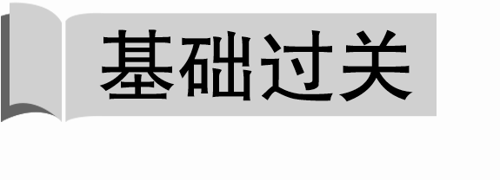

答案　1.D　2.B

解析　第1题，深圳的地方时是114°E的时间，北京时间是东八区的区时，即120°E的地方时，北京时间比深圳的地方时早6×4＝24分钟，深圳正午就是深圳地方时12时，此时北京时间是12：24，选D。第2题，“立竿无影”说明此时该地有太阳直射现象，由材料可知，6月18日太阳直射深圳，是在夏至日(6月22日前后)前4天，另一次直射的时间应该在夏至日之后4天，即在6月26日前后，选B。

答案　3.A　4.B

解析　第3题，四个城市中，广州、海口可能被太阳直射，若太阳直射海口，则另外三个城市正午时太阳均位于正南方。由图可知，①城市正午时太阳位于正北方，只能是海口；④城市被太阳直射，是广州；武汉的正午太阳高度大于北京。第4题，据上题分析可知，太阳直射广州(北回归线附近)，即为北半球的夏至。

答案　5.B　6.D

解析　第5题，北半球冬至日时，南半球昼长夜短。故乙、丙位于南半球。第6题，乙、丁的周长相等，说明其纬度数相同；昼弧和夜弧的长度相反，说明处于不同半球，昼夜长短相反。

答案　7.B　8.D

解析　第7题，三亚位于北半球，北半球的夏至日，三亚白昼最长。第8题，北半球冬半年漠河昼长短于三亚，北半球夏半年漠河昼长长于三亚；纬度越高，昼长的变化幅度越大，漠河纬度比三亚高，故漠河昼长变化幅度大于三亚。

答案　9.B　10.D

解析　第9题，热带处于低纬度地区，有阳光直射现象，终年炎热，故A、D错误；寒带有极昼极夜现象，无阳光直射现象，终年寒冷，故C错误；温带既无阳光直射也无极昼极夜现象，四季分明，故该题选B。第10题，若黄赤交角变为0°，则太阳直射赤道，全球各地昼夜等分，无极昼极夜现象；黄赤交角变为0°，太阳直射点不移动，所以地球上任意位置年内正午太阳高度角将保持不变；全球各地昼夜等分，各地正午太阳高度角将保持不变，也就没有了四季的更替；黄赤交角变为0°，太阳直射赤道，高低纬度获得的太阳辐射多少不同，仍存在热量差异，故D正确。

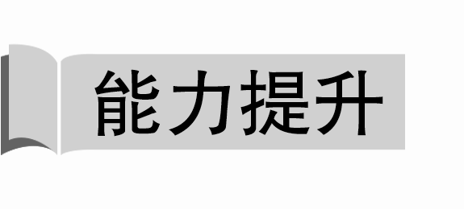

答案　11.B　12.A

解析　由材料今日日出时间为6：10，日落时间为17：58可知，今日昼长＝日落时间－日出时间＝11小时48分；明日日出时间为6：09，日落时间为17：59，明日昼长＝日落时间－日出时间＝11小时50分。这两天昼短夜长，但昼渐长，且昼长接近12小时，说明太阳直射点位于南半球并向北移动且接近赤道，与当日最接近的节气是春分，故第11题选B、第12题选A。

答案　13.C　14.C

解析　第13题，我国河南省位于北回归线以北，一年中正午太阳始终位于其正南方，日影朝正北，因此应将两根木桩按南北对位，叉形器置于南端。故C正确。第14题，读图可知，①处日影最长，应代表冬至日；③处日影最短，应代表夏至日；②位于①③之间，为二分日。一般我们把3、4、5月份视为春季，因此贾湖先人进行农作物春播的时间应选在春分与夏至之间，即骨笛上正午日影末端位于②③之间，正在向③处移动时。故C正确。

答案　15.D　16.B

解析　第15题，根据太阳视运动图，二分二至日太阳高度角最大的时候，太阳方位都位于该地的正南方向，所以该地区位于北回归线以北。①所示节气正午太阳高度角最小，故为冬至。第16题，图中夏至日正午太阳高度角约为70°，根据正午太阳高度角的计算公式可知，该地纬度约为43°26′N，故可能在新疆。

17．

答案　(1)6月22日(夏至日)。　因为6月22日该地正午太阳高度最大，因此必须调整支架为最短，才能使集热板与太阳光线垂直。

(2)12°34′～59°26′。

解析　(1)太阳能支架最短，即集热板与地面夹角最小，正午太阳高度最大。(2)集热板与地面夹角与正午太阳高度互余，且该地夏至日集热板与地面夹角最小，冬至日最大。

18．

答案　(1)作图如下。

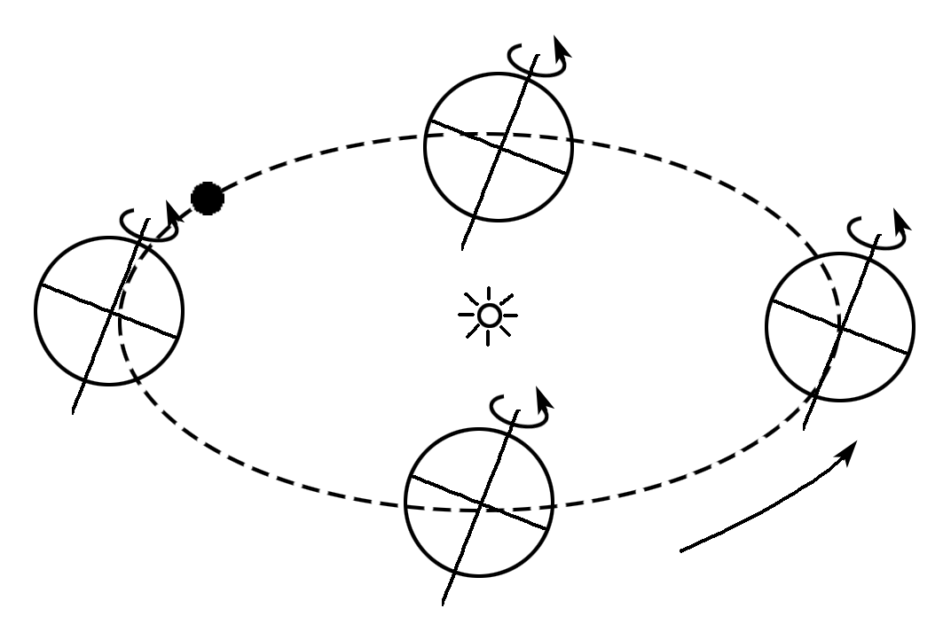

登顶后一周内潍坊昼长夜短；昼渐长，夜渐短。

(2)10∶56(10时56分)。大约从17°N纬线向南北两侧递减。

(3)潍坊较珠峰顶部的纬度高，但珠峰顶部较潍坊的地势高，所以两地昼长接近。